HARDWARE

Ordenadores y Sistemas Operativos

Principalmente podemos destacar dos modelos de ordenadores personales: PC’s y Macintosh. Ambos modelos luchan constantemente por convertirse en el standard de la informática personal. Sin embargo, últimamente los PC’s están ganando esta batalla. Hoy en día un Macintosh con las mismas características que un PC puede costar más del doble que dicho PC. Sin embargo, Macintosh siempre ha gozado de una importante ventaja frente a PC sobretodo para los usuarios nuevos. Macintosh funcionó desde el principio con un sistema gráfico. Esto quiere decir que para manejar el ordenador no había que aprender extraños comandos y teclearlos en el ordenador.

Todo ordenador necesita un programa para poder funcionar. Este programa tan básico se llama Sistema Operativo. Los PC’s, suelen usar un Sistema Operativo llamado MsDos. Los Macintosh usan el MacOs. Recientemente, han aparecido nuevos Sistema Operativos para PC, tales como Windows 3.x, Windows 95/98/Me, Windows NT/2000, OS/2 o Linux, que facilitan el manejo del ordenador. Estos nuevos sistemas son entornos gráficos, lo que significa que podemos acceder a los programas y ficheros del ordenador con sólo manejar el ratón, sin necesidad de teclear comandos, y que todo lo que se muestra en pantalla se representa con iconos y ventanas. De esta manera el manejo del Sistema Operativo es mucho más intuitivo que con un entorno de texto, en el que solo vemos palabras en Inglés sobre un fondo negro.

Cuando alguien pregunta que ordenador tenemos, le solemos contestar si es un PC o un Macintosh y en qué Sistema Operativo trabajamos. Pero también se suele detallar que tipo de PC o Macintosh tenemos, puesto que hay modelos más potentes que otros.

Por ejemplo, en la categoría de los PC’s, tenemos los modelos: 8086, 286, 386, 486 y Pentium(I, II, III, IV). Cada modelo de estos es más poderoso que el de su izquierda. Por ejemplo, un 386 puede funcionar al doble o cuádruple de velocidad que un 286.

También hay que tener en cuenta la velocidad en Mhz a la que funciona el procesador. Un Pentium a 75 Mhz va a la mitad de velocidad que un Pentium 150 Mhz.

Para ser exactos, hay más factores que influyen en la velocidad del ordenador, como son la cantidad de memoria RAM, la velocidad del disco duro, o las características de la Placa Base del ordenador.

Dentro de la gama Pentium, han aparecido hace unos meses los modelos Pentium Pro y Pentium MMX. Ambos modelos son más potentes que los Pentium normales. Los Pentium Pro destacan por su especial capacidad de ejecutar programas de 32 bits a alta velocidad. Los nuevos Pentium MMX ejecutan los programas multimedia, o sea de gráficos y sonido, con mayor eficacia.

¿De qué está hecho mi PC?

Cuando nos enfrentamos ante un ordenador, ante nosotros aparecen varios objetos. Los que más vistosos y que siempre nos vamos a encontrar son:

- CAJA. Es la carcasa. Puede ser de varios modelos. Es decir, de sobremesa, colocada bajo el monitor (unas 5.000 pesetas); o de mini/semitorre, acomodable sobre la mesa (algo más de 5.000 pesetas); o ya torre, donde el suelo suele ser su lugar (menos de 10.000 pesetas).

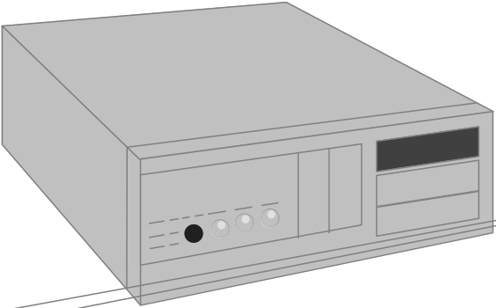 | 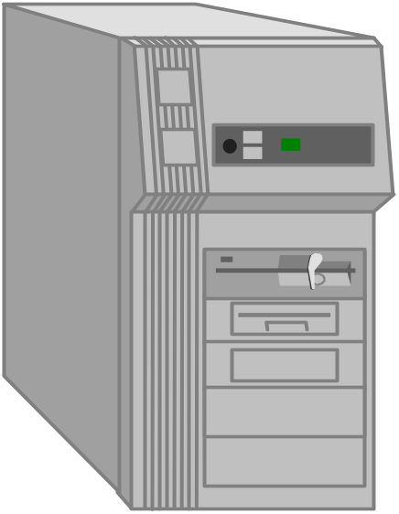
- Caja sobremesa - | - Caja semitorre -

- MONITOR. Es la pantalla. Nos podemos encontrar con varios tamaños, medidos en pulgadas: 14, 15 y 17 pulgadas. Los precios oscilan entre las 20.000 y 120.000 pesetas. Últimamante se fabrican pantallas planas, pero su precio es elevadísimo para el usuario común. | 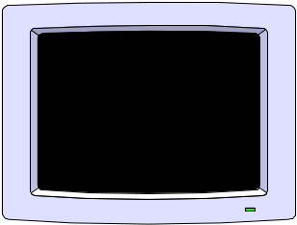

- TECLADO. Sobran explicaciones sobre qué componente es. Los más sofisticados, llamados ergonómicos, pueden costar unas 5.000 pesetas; pero uno sencillo no llega a 3.000 pesetas. Ahora se fabrican inalámbricos (sin cables; por infrarrojos mediante un sensor cuyo precio es algo más elevado.

Normalmente, también vamos a ver una serie de accesorios, cada vez más útiles:

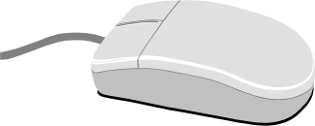  - Ratón - | - RATÓN. No se trata del pequeño mamífero roedor, sino del pequeño objeto con un cable (la cola del ratón) que se coge con la mano y que lleva botones. El precio oscila entre 1.000 y 15.000 pesetas. Algunos, los llamados trackball’s en vez de arrastrarlos por la mesa, se mueven girando una bola con los dedos. Ahora se fabrican inalámbricos (sin cables; por infrarrojos mediante un sensor), sin bola (por rayos infrarrojos también) cuyo precio no llega a las 10.000
- IMPRESORA. Como su propio nombre indica, sirve para impresionar sobre papel aquello que veamos en el monitor. Las más antiguas y baratas (menos de 20.000 pesetas) son las de agujas, algo ruidosas. Por una 30.000 pesetas podemos comprar una de chorro de tinta, bien en blanco y negro, bien en color (indispensable comprar entonces la tinta apropiada). Y, algo más caras (alrededor de 1000.000 pesetas) tenemos las láser, aunque su calidad es mejor que las de tinta y además más rápidas. | 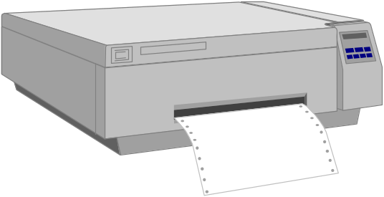  - Impresora láser -

- ESCÁNER. Scanner, en inglés, podríamos traducirlo por “explorador” o “escudriñador”; y un escáner, en informática, es un pequeño aparato que “escudriña” el texto o dibujo de un papel y lo transforma en un archivo del ordenador. Los podemos encontrar a partir de 15.000 pesetas. | 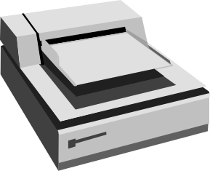  - Escáner de Sobremesa -

- MICRÓFONO. Son relativamente baratos: unas 1.000 pesetas.

- ALTAVOCES. Les ocurre igual que a los micrófonos, útiles para multimedia. El precio depende de los modelos, entre 2.000 pesetas y 50.000 pesetas.

Si nuestra curiosidad nos llevara a aprender algo más sobre los componentes de un PC, tendríamos que coger la CAJA, aflojar los correspondientes tornillos y nos encontraríamos con el verdadero hardware que hace funcionar al aparato:

- MICROPROCESADOR (CPU). Es el auténtico ordenador. Es el chip (componente electrónico negro con patas) que “piensa”. Cuando hablamos de que nuestro ordenador es un 486 o un Pentium, nos estamos refiriendo a él. Si un ordenador es más o menos rápido (medido en MegaHerzios, Mhz.), también nos estamos refiriendo a la CPU. Dependiendo de lo mejor o peor que sea (igual a ser más viejo o más novedoso) nos encontramos con 486 por 1.000 pesetas (aunque los 486 ya no se venden) hasta Pentium IV por una 180.000 pesetas. | 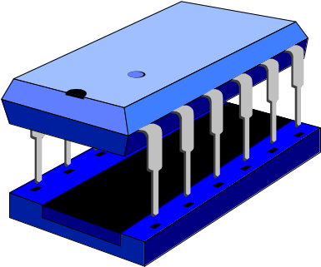  - Chip de ordenador -

- DISIPADOR. Es simplemente un ventilador para la CPU. Apenas cuesta 500 pesetas. Si no se pone en un Pentium, se corre el peligro de que se sobrecaliente o se queme.

- PLACA PRINCIPAL. Placa Base o Placa Madre o MotherBoard en Inglés. Es una estructura metálica (un gran circuito electrónico) donde se enganchan la mayoría de los componentes que se encuentran en la CAJA. Tiene lo que se llama caché (que acelera la lectura de la memoria RAM) y puede ser de 256 o 512 Kb. Su precio es a partir de 15.000 pesetas, hasta las de Pentium IV que ascienden a 50.000 ó 100.000 pesetas.

- TARJETA GRÁFICA. Es una tarjeta (circuito electrónico) de unos 10 x 5 cm² llena de cables, condensadores, chips y resistencias soldadas. Sirve para que la CPU se comunique con el MONITOR. Según éste sea de 14, 15 o 17 pulgadas, la tarjeta gráfica conviene que tenga más o menos memoria (8, 16, 32, 64... Mb.). Y el precio oscila entre 5.000 y 50.000 pesetas.

- DISQUETERA. Es un dispositivo cuya entrada para los disquetes la vemos en la CAJA. Por menos de 5.000 pesetas tenemos una. | 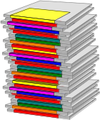  - Pila de disquetes -

- DISCO DURO. Es como un disquete pero interno del ordenador con más capacidad de almacenamiento y más rápido. En un disquete caben 1.44 Mb. y un disco duro (Hard Disk, HD) puede ser de hasta 50 Gb. El precio varia entre 20.000 pesetas, para los de 8 Gb, y unas 65.000 pesetas para los de 50 Gb.

- MEMORIA RAM. Son unas tirillas finas con unos chips incrustados. Cada tirilla puede tener 4, 8, 16, 32, 64, 128, 256 o 512 Mb de RAM. Un ordenador normal suele disponer de 4 ranuras para incorporar estas tirillas. La memoria RAM es la que se encarga de guardar toda la información con la que trabaja la CPU. A diferencia del disco duro, la memoria RAM es mucho más rápida y en ella no se almacenan ficheros, sino datos directamente.

- TARJETA SONIDO. Sirve para que la CPU se comunique con los ALTAVOCES y el MICRÓFONO.

- CD-ROM: Es como la disquetera pero en lugar de para disquetes, para CD-ROM’s. El precio es de unas 10.000 ptas. En un CD-ROM cabe mucha más información que en un disquete. Además, el ordenador lee los datos más rápidamente que con una disquetera. | 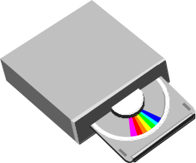  - CD-ROM -

- DVD-ROM: Es como el CD-ROM, pero en lugar de para CDs, para DVDS. El precio es de unas 50.000 Ptas. En un DVD-ROM cabe mucha más información que en un CD-ROM, aunque físicamente son muy parecidos. Un DVD puede llegar a almacenar más de 30 CDs ya que graba los datos en varias capas... | - DVD-ROM -

- MEMORIA CACHÉ. Es un “acumulador” de datos que hace de intermediario entre la CPU y la Memoria RAM. Acelera la lectura de datos que se usan frecuentemente.

- MÓDEM. Es otra tarjeta (si es que es un módem interno) o circuito electrónico. Sirve para conectar el ordenador a alguna red externa, como Internet, a través de la línea telefónica. Su precio ronda las 12.000 pesetas. | 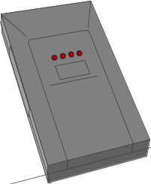  - Módem Externo -

 | - USUARIO. Individuo que maneja un ordenador.  - Usuario iniciado, algo mosqueado porque teclea pero no visualiza nada en la pantalla. Lástima que sólo disponga del teclado y del monitor ... -

